金牌课堂学科教师辅导教案
授课班级： 年 级：九年级 课时数：2
学员姓名： 辅导科目：化学 学科教师：李旭东
学科组长签名及日期 |  |  | 授课时间 | 2018.5.06
学习内容 |  | 化学实验（一）
教学目标 |  | 1、熟悉常用仪器的名称、用途及使用请注意事项；  2、熟练掌握初三主要化学实验过程；  3、练习实验探究题解题思路。
重点、难点 |  | 综合性实验探究题
教学内容
Step I. 主要知识点回顾
一、初中化学实验常用仪器
1、试管
（1）用途： a、在常温或加热时，用作少量试剂的反应容器。 b、溶解少量固体。
c、收集少量气体的容器 d、用于装置成小型气体的发生器。
（2）注意事项：
a、加热时外壁必须干燥，不能骤热骤冷，一般要先均匀受热， 然后才能集中受热，
防止试管受热不均而破裂。
b、加热时，试管要先用铁夹夹持固定在铁架台上（短时间加热也可用试管夹夹持）。
试管夹应夹在的中上部（或铁夹应夹在离试管口的1/3处）。
c、加热固体时，试管口要略向下倾斜，且未冷前试管不能直立，避免管口冷凝水倒流
使试管炸裂。
d、加热液体时，盛液量一般不超过试管容积的1/3（防止液体受热溢出），使试管与桌面
约成45°的角度（增大受热面积，防止暴沸），管口不能对着自己或别人（防止液体喷出伤人）。反应时试管内的液体不超过试管容积的1/2。
2、烧杯 用途：① 溶解固体物质、配制溶液，以及溶液的稀释、浓缩
② 也可用做较大量的物质间的反应
注意事项：受热时外壁要干燥，并放在石棉网上使其受热均匀（防止受热不均使烧杯炸裂），
加液量一般不超过容积的1/3（防止加热沸腾使液体外溢）。
4、锥形瓶 用途：①加热液体，②也可用于装置气体发生器和洗瓶器
③也可用于滴定中的受滴容器。
注意：使用烧瓶或锥形瓶时容积不得超过其容积的1/2，蒸发溶液时溶液的量不应超过蒸发皿容积的2/3
5、蒸发皿 通常用于溶液的浓缩或蒸干。
注意事项：① 盛液量不能超过2/3，防止加热时液体沸腾外溅
② 均匀加热，不可骤冷（防止破裂）
③ 热的蒸发皿要用坩埚钳夹取。
6、胶头滴管 ①胶头滴管用于吸取和滴加少量液体。②滴瓶用于盛放少量液体药品
注意： ① 先排空再吸液
② 悬空垂直放在试管口上方，以免污染滴管，滴管管口不能伸入受滴容器（防止滴管沾上其他试剂）
③ 吸取液体后，应保持胶头在上，不能向下或平放,防止液体倒流，沾污试剂或腐蚀胶头；
④ 除吸同一试剂外，用过后应立即洗净，再去吸取其他药品，未经洗涤的滴管严禁吸取别的试剂（防止试剂相互污染。）
⑤ 滴瓶上的滴管与瓶配套使用，滴液后应立即插入原瓶内，不得弄脏，也不必用水冲冼。
7、量筒 用于量取一定量体积液体的仪器。
注意：① 不能在量筒内稀释或配制溶液，决不能对量筒加热 。
② 也不能在量筒里进行化学反应
操作注意： 在量液体时，要根据所量的体积来选择大小恰当的量筒（否则会造成较大的误差），读数时应将量筒垂直平稳放在桌面上，并使量筒的刻度与量筒内的液体凹液面的最低点保持在同一水平面。
8、托盘天平：称量仪器，一般精确到0.1克。
注意：称量物放在左盘，砝码按由大到小的顺序放在右盘，取用砝码要用镊子，不能直接用手，天平不能称量热的物体, 被称物体不能直接放在托盘上，要在两边先放上等质量的纸， 易潮解的药品或有腐蚀性的药品（如氢氧化钠固体）必须放在玻璃器皿中称量。
9、集气瓶：（瓶口上边缘磨砂，无塞 ）
用途：①用于收集或短时间贮存少量气体。②也可用于进行某些物质和气体燃烧的反应器。
注意事项：① 不能加热 ② 收集或贮存气体时，要配以毛玻璃片遮盖。
③ 在瓶内作物质燃烧反应时，若固体生成，瓶底应加少量水或铺少量细沙。
13、长颈漏斗：用于向反应容器内注入液体，若用来制取气体，则长颈漏斗的下端管口要插入液面以下，形成“液封”，（防止气体从长颈斗中逸出）
14、分液漏斗 主要用于分离两种互不相溶且密度不同的液体，也可用于向反应容器中滴加液体，可控制液体的用量
15、试管夹 用于夹持试管，给试管加热。
注意事项：① 使用时从试管的底部往上套，夹在试管的中上部（或夹在距管口1/3）（防止杂质落入试管）
② 不要把拇指按在试管夹短柄上。
17、酒精灯
注意事项：
① 使用时先将灯放稳，灯帽取下直立在灯的右侧，以防止滚动和便于取用。
② 使用前检查并调整灯芯（保证更充分地燃烧，火焰保持较高的的温度）。
③ 灯体内的酒精不可超过灯容积的2/3，也不应少于1/4。（酒精过多，在加热或移动时易溢出；太少，加热酒精蒸气易引起爆炸）。
④ 禁止向燃着的酒精灯内添加酒精（防止酒精洒出引起火灾）
⑤ 禁止用燃着的酒精灯直接点燃另一酒精灯，应用火柴从侧面点燃酒精灯
（防止酒精洒出引起火灾）。
⑥ 酒精灯的外焰最高， 应在外焰部分加热 先预热后集中加热。要防止灯心与热的玻璃器皿接触（以防玻璃器皿受损）
⑦ 用完酒精灯后，必须用灯帽盖灭，不可用嘴吹熄。（防止将火焰沿着灯颈吹入灯内）
⑧ 实验结束时，应用灯帽盖灭。（以免灯内酒精挥发而使灯心留有过多的水分，不仅浪费酒精而且不易点燃）
⑨ 不要碰倒酒精灯，若有酒精洒到桌面并燃烧起来，应立即用湿布扑盖或撒沙土扑灭火焰，不能用水冲，以免火势蔓延。
18、玻璃棒 用途：搅拌（加速溶解）、引流（过滤或转移液体）。
注意事项：① 搅拌不要碰撞容器壁 ② 用后及时擦洗干净
19、温度计 刚用过的高温温度计不可立即用冷水冲洗。
20、药匙 用于取用粉末或小粒状的固体药品，每次用后要将药匙用干净的滤纸揩净。

二、药品的取用规则
1、“三不准”原则：不尝、不闻、不接触。
2、用量原则：严格按规定用量取用；无说明的——液体取1-2ml，固体盖满试管底部即可。
3、剩余药品：不放回原瓶、不随意丢弃、不带出实验室，要放入指定容器。

固体药品的取用：
工具：块状的用镊子；粉末状的用药匙或纸槽。
1、取用块状固体用镊子。(一横二放三慢竖)
步骤：先把容器横放，用镊子夹取块状药品或金属颗粒放在容器口，再把容器慢慢地竖立起来，使块状药品或金属颗粒缓缓地沿容器壁滑到容器底部，以免打破容器。
2、取用粉末状或小颗粒状的药品时要用药匙或纸槽。（一横二送三直立）
步骤：先把试管横放，用药匙（或纸槽）把药品小心送至试管底部，然后使试管直立起来，让药品全部落入底部，以免药品沾在管口或试管上。

液体药品的取用：“多倒少滴”。
工具——量筒和滴管。
1、取用大量液体时可直接从试剂瓶中倾倒。（一倒二向三挨四靠）
步骤：
①瓶盖倒放在实验台（防止桌面上的杂物污染瓶塞，从而污染药品）；
②倾倒液体时，应使标签向着手心（防止残留的液体流下腐蚀标签），
③瓶口紧挨试管口，缓缓地将液体注入试管内（快速倒会造成液体洒落）；
④倾注完毕后，瓶口在试管口靠两下。并立即盖上瓶塞（防止液体的挥发或污染），标签向外放回原处。
2、取用少量液体时可用胶头滴管。要领：悬、垂。
3、取用定量液体时可用量筒和胶头滴管，视线与凹液面的最低处保持水平。

三、基本操作
1、量筒量取液体试剂
步骤：选、慢注、滴加
注意事项：使用量筒时，要做倒 ：① 接近刻度时改用胶头滴管
② 读数时，视线应与刻度线及凹液面的最低处保持水平
③ 若仰视则读数偏低，液体的实际体积＞读数
俯视则读数偏高，液体的实际体积＜读数
2、固体试剂的称量
仪器：托盘天平、药匙（托盘天平只能用于粗略的称量，能称准到0.1克）
步骤：调零、放纸片、左物右码、读数、复位
使用托盘天平时，要做到：① 左物右码：添加砝码要用镊子不能用手直接拿砝码，并先大后小；称量完毕，砝码要放回砝码盒，游码要回零。
左盘质量=右盘质量+游码质量 即：药品的质量=砝码读数+游码读数
若左右放颠倒了；药品的质量=砝码读数 － 游码读数
② 任何药品都不能直接放在盘中称量，干燥固体可放在纸上称量，易潮解药品要放在（烧杯或表面皿等）玻璃器皿中称量。
注意：称量一定质量的药品应先放砝码，再移动游码，最后放药品；称量未知质量的药品则应先放药品，再放砝码，最后移动游码。

3、加热：先预热，后对准液体和固体部位集中加热；酒精灯是常用的加热热源，用外焰加热。
①给液体加热可使用试管、烧瓶、烧杯、蒸发皿；
②给固体加热可使用干燥的试管、蒸发皿、坩埚
⒈ 液体： A、用干抹布擦拭试管的外壁， B、管口不能对着自己和旁人，
C、试管夹从管底套上和取下， D、试管与桌面成45-60度
⒉固体：给试管里的固体加热： 试管口应略向下（防止冷凝水倒流炸裂试管），先预热后集中药品加热。
注意 A：被加热的仪器外壁不能有水，加热前擦干，以免容器炸裂；
B：加热时玻璃仪器的底部不能触及酒精灯的灯心，以免容器破裂。
C：烧的很热的容器不能立即用冷水冲洗，也不能立即放在桌面上，应放在石棉网上。

4、仪器的装配： 装配时， 一般按从低到高，从左到右的顺序进行。
连接方法：
(1) 把玻璃管插入带孔橡皮塞：先把要插入塞子的玻璃管的一端用水润湿，然后稍稍用力转动(小心！不要使玻璃管折断，以致刺破手掌)，使它插入．
(2) 连接玻璃管和胶皮管（左包右进）先把玻璃管口用水润湿，然后稍稍用力即可把玻璃管插入胶皮管．
(3) 在容器口塞橡皮塞：应把橡皮塞慢慢转动着塞进容器口．切不可把容器放在桌上再使劲塞进塞子，以免压破容器．
简易装置气密性检查：
A、连接装置；
B、将导管的一端浸入水中；
C、用手紧握试管加热；
D、过一会儿导管中有气泡产生，当手离开后导管内形成一段水柱。
5、仪器的洗涤：
如：仪器内附有不溶性的碱、碳酸盐、碱性氧化物等，可加稀盐酸洗涤，再用水冲洗。
如：仪器内附有油脂等可用热的纯碱溶液洗涤，也可用洗衣粉或去污粉刷洗。
清洗干净的标准是：仪器内壁上的水既不聚成水滴，也不成股流下，而均匀地附着一层水膜时，就表明已洗涤干净了。
四、常见气体的制取、检验方法和尾气处理
- 选择实验室制取气体的方案应从以下几个方面全面考虑：
⑴可行性，用所选原料能够制得需要的气体；
⑵经济效益，原料一般要价廉易得；
⑶反应条件适宜且易于控制；
⑷反应速率适中，不能太快或太慢，便于收集与实验；
⑸生成的气体尽量纯净；
⑹操作简便易行，安全可靠，节能环保。
【注意】
- 实验室制二氧化碳采用石灰石或大理石和稀盐酸，不用碳酸钠、纯净碳酸钙代替石灰石或大理石（反应太快，不易控制）；
- 不用稀硫酸代替稀盐酸（硫酸与石灰石中的碳酸钙反应生成微溶物硫酸钙，覆盖在石灰石表面，阻碍反应继续进行）；不用浓盐酸代替稀盐酸（浓盐酸具有挥发性，使制得的气体中含有氯化氢气体，不纯净）。
- 实验室制氢气时，酸用稀硫酸，不用盐酸（易挥发），不用浓硫酸和硝酸（具有强氧化性不能得到氢气）；金属宜用锌粒不用镁条（太贵，反应太快）、铁片（反应太慢）。
- 实验装置设计
（1）发生装置
①固体+固体+加热 ②固体+液体 ③随取随置装置：
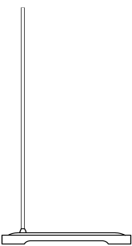

多孔隔板
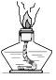
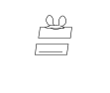

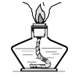
（2）洗气装置
①干燥：中、酸性气体（浓硫酸）：

②洗气：
CO₂（澄清石灰水、NaOH溶液）： CO（灼热的CuO）：
（3）集气装置
①排水法 ②向上排空气法 ③向下排空气法

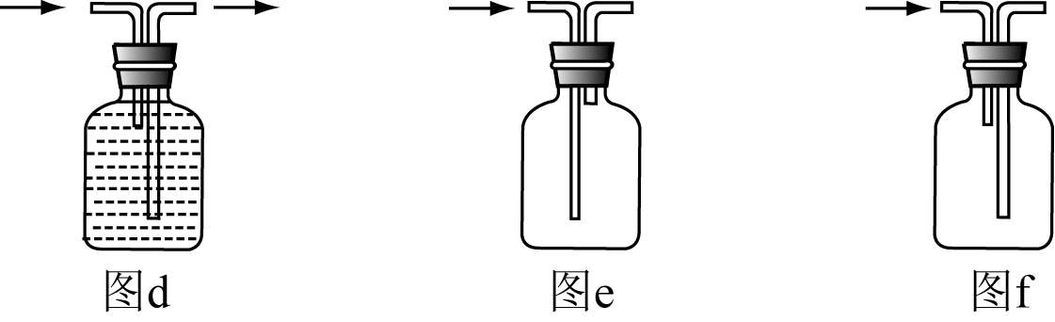

（4）尾气处理装置
①洗气瓶：对于SO₂、NO₂等大气污染物使用NaOH溶液
②尾气点燃：对于CO有毒气体
③干燥管：防止外界的H₂O、CO₂进入，干扰实验
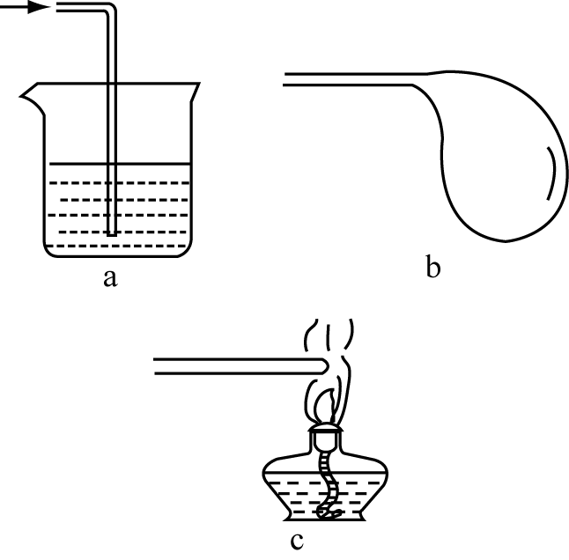

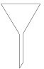
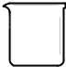
3、实验操作
（1）检查装置气密性
（2）过滤
（3）酸碱中和
（4）蒸发结晶
五、误差分析
（1）气体的收集：
①排水法：一冒泡就收集，气体体积偏小
（2）空气中氧气含量的测定
①检查装置气密性：
实验结束后发现气密性不好：偏小
②红磷用量：红磷不足，偏小
③装置冷却后，打开止水夹：未冷却打开止水夹，偏小
（3）天平称量
①未将游码调零；②右物左码
（4）量筒量取
①仰视：体积偏大；②俯视：体积偏小
（5）溶液配制
①称量：同天平
②量水：同量筒
③溶解：预先润洗烧杯，无影响；药品不纯，偏小；
（6）粗盐提纯
（7）测定pH
①pH试纸润湿：使得溶液变稀，酸pH偏大，碱pH偏小
六、实验安全
（1）试管炸裂：
①加热的试管表面有水；②未预热，局部温度过高；③加热固体，试管口向上倾斜，冷凝水倒流；
（2）试剂瓶炸裂：
①铁丝在氧气中燃烧，瓶底未垫水或沙子；
（3）爆炸
①气体未验纯，直接点燃或加热；②CO还原氧化铁，先通一段时间CO排尽空气；
（4）飞溅
①浓硫酸稀释，水倒入浓硫酸中；②蒸发结晶，没用玻棒搅拌；
③酸溅到身上，立即用大量水冲洗，并涂上3%-5%的NaHCO₃溶液；
④碱溅到身上，立即用大量水冲洗，并涂上硼酸溶液⑤
（5）倒吸
①加热固体制备氧气，先把导管拿出水面，再撤酒精灯；
Step II. 题型分析与练习
一、实验探究题型分析
实验探究的步骤：
- 发现问题——实验的目的
- 假设猜想——实验的计划
- 查阅资料——探究的钥匙
- 设计实验——针对猜想和实验目的，去设计实验
- 实验分析——分析实验现象，推测结论
- 知识拓展
【总结】这类考题的特点：
- “活”
①问法“活”：多数是大篇幅的小资料或者设置实验场景，再提出问题，学生可能因为文字太多就认为难。
②解法“活”：问题很多是开放性的，尤其是实验设计和评价灵活性较大，答案并不唯一。
- “有对应性”
①探究实验题的根源仍然是基础实验，只要扎实的掌握基础实验，不难找出实验的基本思路。
②根据实验要求写实验目的；根据实验步骤，要求写实验原理；根据实验现象，要求写实验分析

题型分类：
【类型一】对基本技能和观察能力的考查；（仪器的使用和实验基本操作）；对氧气、二氧化碳以及与它们性质类似的未知气体制备、检验、收集、除杂、干燥、性质实验。
【类型二】 C、Fe、Cu、Fe₂O₃、CuO等物质综合应用的还原反应及金属活动性的探究题。
【类型三】 CaO、Ca(OH)₂、CaCO₃、NaOH、Na₂CO₃性质有关的探究题
【类型四】 对未知物或非初中常见物质的研究，主要采用提供信息的方式，考查学生快速提取有效信息，运用知识解答问题的能力，这种题型难度较大。
实验设计的基本思想和注意事项：
- 以客观事实为依据，即尊重化学知识的客观性，符合科学道理。
- 时刻谨记围绕所要探究的问题进行实验设计，问题是核心，探究只是得到答案的方法和途径
- 初中化学实验设计多数应用对比实验思想，通过对比得到不同的实验现象，最终有不同的实验现象得到正确结论。
- 注意控制变量的方法应用，对比试验中为了使所要探究的问题不被其他因素影响要注意把一切条件尽量控制在同一水平，如药品的用量、形状、体积、质量分数……
- 实验现象要描述完整准确，现象即我们眼睛观察到的一切明显的变化——包含内容多而杂，如形状、颜色、气泡、沉淀、溶解、析出、吸放热、火焰颜色大小……
例题分析：
- 学了炼铁原理后，小明想用此原理测定某一生锈铁粉中氧化铁的质量分数。于是他取m₁ g生锈的铁粉样品，按下图所示装置进行实验，测定该样品中氧化铁的质量分数（铁锈按氧化铁处理）。
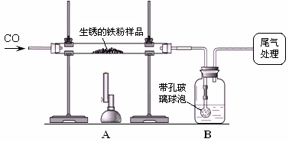
友情提示：带孔玻璃球泡可以使液体和气体充分接触
（1）装置A中反应的化学方程式是___________________。
（2）某同学欲通过B装置反应前后的质量变化，测定该样品中氧化铁的质量分数。
B中的最佳试剂是_____（填序号），实验时B中反应的化学方程式是_____。
① 澄清石灰水 ② 氢氧化钠浓溶液 ③ 稀盐酸 ④ 水
（3）上述实验过程中，CO气体除作为反应物外，还能起到的作用是：① 实验开始时，排尽装置中的空气，防止加热时发生爆炸；② 停止加热后，防止A中生成物被氧化，B中的溶液倒吸入A中；③______________________。
（4）完全反应后，甲同学称得铁粉的质量为m₂ g，同时测得装置B增重m₃ g，则铁粉样品中氧化铁的质量分数为_____________________。

- 下图所示是气体制取与性质验证的组合实验。打开A中分液漏斗活塞后，A、B、C、D、E中均可观察到明显现象。
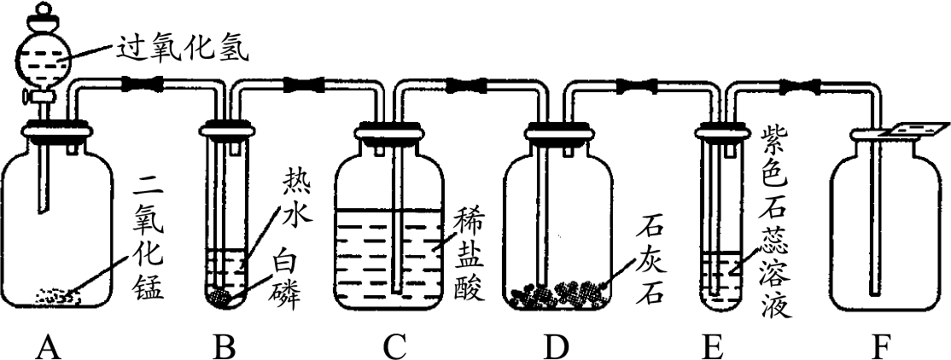
（1）A中发生反应的化学方程式为 。
（2）B中的现象是 ，发生反应的化学方程式为 。
（3）E中的现象是 ，发生反应的化学方程式为 。
（4）用F装置收集气体的依据是 。

- 化学兴趣小组同学们在课外活动中设计了如右图装置来验证某气体的化学性质。（1）请你协助完成下表中的内容。
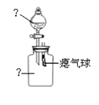
仪器名称 | 分液漏斗 | 广口瓶中
装置内的药品
可观察到的现象
用化学方程式表示相关性质
（2）同学们又设计以下实验（如右图）研究某混合气体的组成。
① 第一组：取三支试管，在其容积的二分之一
处做标记。分别充满气体（甲为CO₂，乙为A
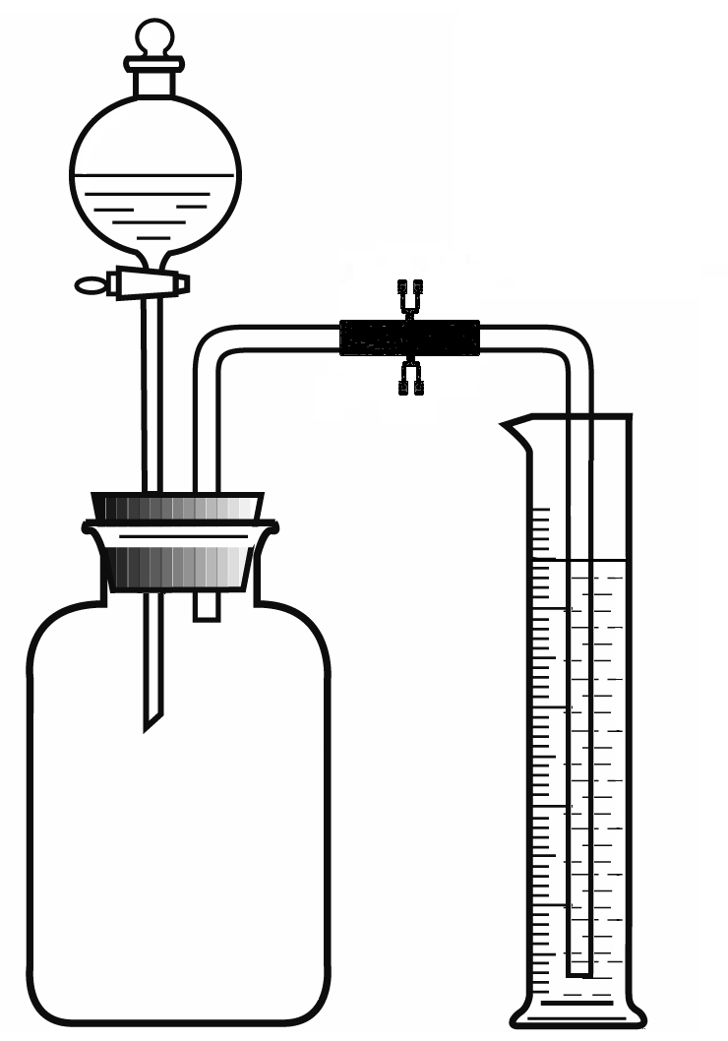
气体，丙为CO₂和A的混合气）后倒扣在NaOH
分液漏斗
止水夹
250 mL
200 mL水
溶液中。最终观察到的实验现象如右图所示。
据此推测：气体A的化学性质有 。
② 第二组：同学们利用右图所示的装置进行实验。
实验步骤：关闭止水夹，向充满丙的集气瓶中注入
10 ml NaOH溶液（足量），充分反应后，冷却至室
温，打开止水夹。此时观察到的实验现象是

- 老师按下图所示为同学们做了一个实验。打开K，向装置A中滴加适量的溶液甲，有气体逸出，黑色粉末不减少。一段时间后，装置B、C中均出现白色浑浊。反应结束后，关闭K，向装置C中加入大量的水，装置C中的白色浑浊不消失。根据上述描述，回答下列问题：
⑴ 写出装置A中反应的化学方程式 ；装置B中能与水反应的白色固体是 。
⑵ 补全装置B中的实验现象 。
⑶ 装置B中溶液变浑浊的原因是 ； 。
⑷ 下列关于实验的说法正确的是 （填序号）。
- 装置B、C中白色浑浊均是碳酸钙
- 装置B可以起到贮存气体的作用
- 反应前后装置B中溶质的质量分数可能不变
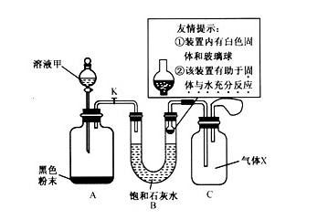

- 用下面的装置将一定量的CO₂和CO的混合气体进行分离和干燥。图中的a、b、c、d均为活塞，可以控制气体的通过和液体的加入，实验前活塞均已关闭。请选择适宜的试剂完成上述实验。（仪器的固定装置已经省略)
混合气体→
→接气体回收装置
a
b
c
d
甲
乙
丙
可供选择的试剂有：①浓硫酸 ②稀硫酸 ③浓盐酸
④稀盐酸 ⑤澄清的石灰水 ⑥氢氧化钠溶液
实验分以下两步进行：（所选的试剂均用序号表示）
- 关闭b、c，打开a、d，则甲中试剂为 ，丙中试剂为 。若乙装置中的现象是 ，说明甲装置中反应是充分的。 此步实验后收集到的气体是 。
- 在甲装置的分液漏斗中加入试剂②或④，关闭活塞 （填写序号，下同），打开活塞 ，再经过丙装置后即可收集到另一种气体。此步实验中发生的反应方程式为 。

- 小明同学从资料中得知，金属过氧化物常用作宇宙飞船或潜水艇中的氧气再生剂。
（1）小明通过查询资料得知：
①常温下，过氧化钠（Na₂O₂）是淡黄色固体，能与二氧化碳反应生成一种白色固体和氧气；
②过氧化钠与水、盐酸等物质反应也能生成氧气；
③碳酸氢钠与二氧化碳不反应。
（2）小明同学用下图所示的实验装置验证过氧化钠与二氧化碳反应生成了氧气。
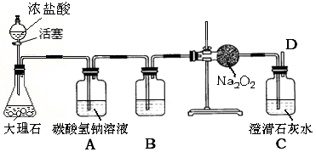
①设计A、B装置的目的是为得到纯净、干燥的CO₂气体。其中A装置的作用是吸收气体中的HCl，该吸收反应的化学方程式为 ；B装置中应盛放的试剂是 。
②为了确定CO₂与Na₂O₂反应产生的气体是氧气，要进行验证实验的操作及现象是 。
③能够证明二氧化碳没有被过氧化钠完全吸收的现象是 。
（3）过氧化钠与二氧化碳反应生成的白色固体是什么？
小明提出猜想：白色固体是氢氧化钠。
请你判断小明的猜想是否合理？并说明理由 。
你认为该白色固体可能是 ，请依据你的猜想设计实验进行验证 。

Step III. 综合练习
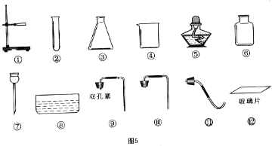
1、实验室提供如图5所示的仪器：

(1)仪器⑥的名称是_____________，请你写出该仪器的一种用途_____________。
(2)实验室欲利用上述仪器完成高锰酸钾制取氧气的实验，需要用到的仪器有(填仪器序号)_____________，装配制取装置时还须补充的一种用品是___________。
(3)写出高锰酸钾制取氧气反应的化学方程式____________________________。
2、 (1)选择适当的序号填空：
①量筒 ②烧杯 ③玻璃棒 ④试管 ⑤蒸发皿
常用作少量药品反应的容器是_________，用于一定体积的液体的仪器是__________。
(2)为完成过滤操作，除选用(1)中的部分仪器外，还缺少的玻璃仪器是___________。
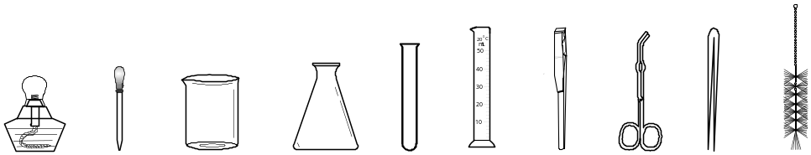3、现有下列仪器：

（1）吸取和滴加少量液体时用___ _ _；洗涤试管应使用____ _ _（填仪器名称）。
（2）加热前用试管夹夹持试管的具体操作是 。
（3）若利用上述仪器进行实验：溶解氯化钠时还需要添加的仪器是 _ _ _；
加热KMnO₄制取O₂，还需要的铁制仪器是： 。
（4）写出造成下列现象的原因：
①某同学在量筒中溶解固体烧碱，发现量筒炸裂： ；
②用高锰酸钾制取氧气并用排水法收集气体时，发现水槽中的水略带紫红色：
。
4、根据实验装置图，回答下列问题：
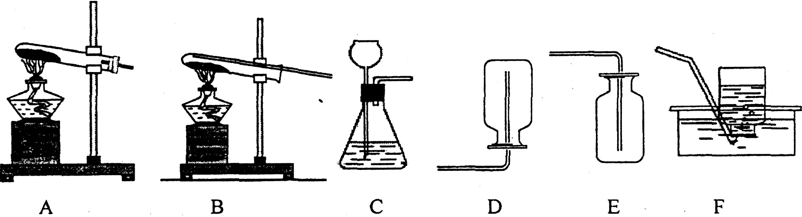

(1)实验室若用排空气法收集氧气可选用 装置(用编号回答，下同);用KMnO₄
制氧气的反应方程式为：
(2)氢气还原氧化铜的实验可选 装置;实验时发现试管破裂，分析其中原因可能是：
(3)实验室用无水醋酸钠固体和固体碱石灰加热制取甲烷气体。甲烷的密度比空气小，
不溶于水。选用 装置制备甲烷，收集气体时可选用
或 。
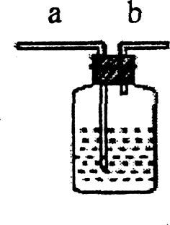
(4)右图是某学生设计的一种有洗气、贮气等用途的装置。 欲除去0₂中混有的水蒸气，瓶中可盛 ：氢气是难溶于水的气体，当用排水集气法收集氢气时，瓶内先装满水，气体从 (填“a”或“b”，下同)处导管通入。 若要用水将瓶中氢气排出使用，水应从 处导管进入。请再举出该装置的一种用途 。

5、酒精灯是中学化学实验中最常用的加热仪器，请回答下列与酒精灯有关的问题：
(1)熄灭酒精灯时要用灯帽盖灭，这种灭火方法的主要原理是 。
(2)化学实验中，如果不慎碰倒酒精灯，洒出的酒精在桌上燃烧起来，你应采用的灭火方法是 。

6、下图是实验室制取气体的一些装置，据图回答有关问题。(友情提示：以下所选装置均填装置序号)
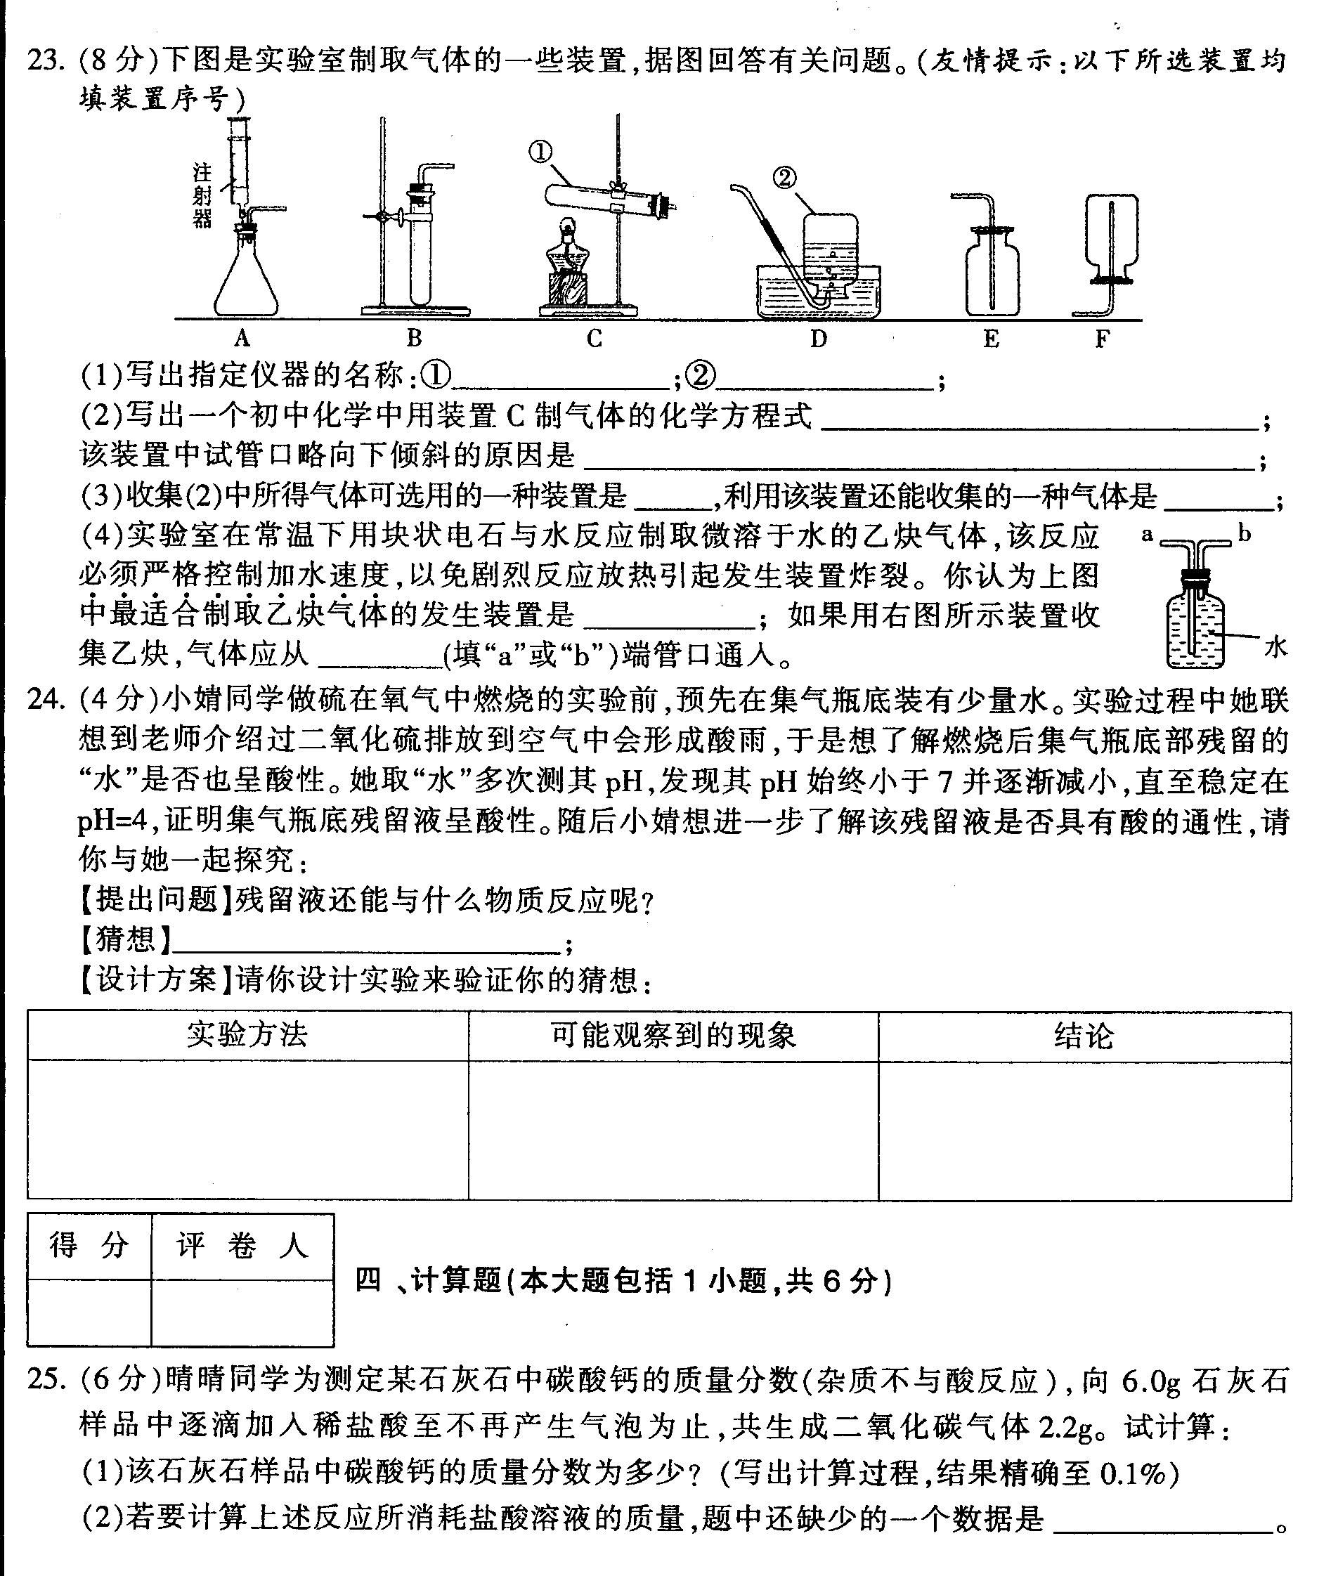

(1)写出指定仪器的名称：① ；② ；
(2)写出一个初中化学中用装置C制气体的化学方程式 ；
该装置中试管口略向下倾斜的原因是 ；
(3)收集(2)中所得气体可选用的一种装置是 ，利用该装置还能收集的一种气体是 ；
(4)实验室在常温下用块状电石与水反应制取微溶于水的乙炔气体，该反应必须严格控制加水速度，以免剧烈反应放热引起发生装置炸裂。你认为上图中最适合制取乙炔气体的发生装置是 ；如果用右图所示装置收集乙炔，气体应从 (填“a”或“b”)端管口通人。

7、图1是小红按课本进行的一个化学实验，在进行实验进闻到一股难闻的刺激性气味。小红于是对原实验进行了重新设计，实验装置如图2实验操作
①向盛有20mL蒸馏水的烧杯中滴入3－4滴无色酚酞溶液，搅拌均匀，观察溶液颜色。
②取少量上述溶液于试管中，向其中慢慢滴加浓氨水，观察现象。
③在B、C试管内分别倒入适量的沸水备用。另在A、D试管中分别倒入2mL浓氨水，立即用带橡皮塞的导管按图2连接好，并将D试管放置在沸水中，同时打开弹簧夹，观察现象。
请回答：
⑴小红按课本进行实验时闻到刺激性气味，说明分子 。
⑵操作③中，B、C试管中可观察到的现象是 。
⑶对比课本实验，小红的改进实验还可得到的新结论是 ；改进实验装置的优点是 .
⑷举出生活中与改进后实验所得新结论类似的一个例子。
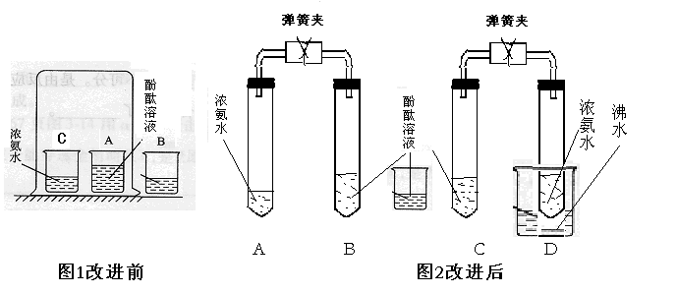

8、我们知道二氧化碳与水反应生成碳酸，那么二氧化硫与水是否也能反应生成一种酸呢？某实验小组对此进行探究，设计的探究过程如下。请你回答其中的有关问题：
（1）做出假设： ；
（2）设计方案：先验证水能否使蓝色石蕊试纸变色，再验证二氧化硫气体能否使干燥的蓝色石蕊试纸变色，最后验证二氧化硫气体能否使湿润的蓝色石蕊试纸变红，实验装置和药品如图：
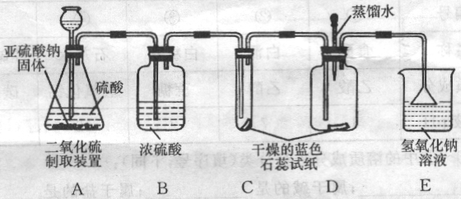

（3）查阅资料：你认为该实验小组需要掌握的资料内容中应包括（填序号）
①二氧化硫易溶于水 ②酸能使湿润的蓝色石蕊试纸变红 ③SO₂不与浓硫酸反应 ④二氧化硫有毒，能与碱溶液反应生成盐和水
（4）实验：
①实验过程中装置C内石蕊试纸的颜色始终没有变化，这说明 。
②装置D中胶头滴管中的蒸馏水在二氧化硫气体生成之前滴到蓝色石蕊试纸上，未见试纸颜色发生变化，当有二氧化硫气体通过时发现湿润的蓝色石蕊试纸变红。此现象说明
，此过程中反应的化学方程式为 。
③装置E的作用是 。
（5）结论：原假设 （填“成立”或“不成立”）

9、小明和小芳在讨论“能否用蜡烛燃烧法来粗略测定空气中氧气的含量”这一问题时，小芳认为：通过图l装置，用蜡烛燃烧法测得空气中氧气的含量会_________(填“偏 高”、“偏低”或“不变”)。她根据蜡烛燃烧产物的特点阐述了自己的理由：______________________________________________________________，并用图1装置进行实验，证实了自己的结论。(注：本题实验中装置的气密性良好，水槽中的液体是水)
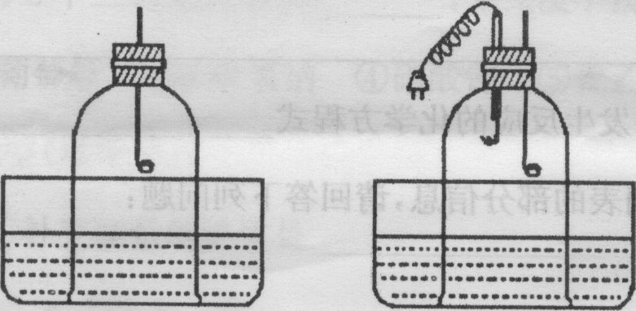
图l 图2
小明认真分析了小芳的实验结果后，进行了如下探究：
[提出问题]导致小芳这一实验结果还有其它原因吗?
[实验探究]小明设计了图2装置，进行以下操作：
(1)取黄豆粒大小的白磷，用滤纸吸去表面的水份，放人捆在电烙铁下面铁片的凹槽内；
(2)将燃烧匙内的蜡烛点燃后迅速插人钟罩内，并立即塞紧橡皮塞；
(3)待蜡烛熄灭后(蜡烛有剩余)，接通电烙铁电源，发现白磷先熔成液体，接着燃烧产生大
量白烟，说明通电前钟罩内含有__________，产生白烟的化学反应方程式是
_____________________________________________
[得出结论]导致小芳这一实验结果的另一原因是____________________________________。
[交流与反思]小明和小芳分析了上述实验后，又提出了一个问题：____________________________________
____________________________________。

10、 我们已经学习过“酸雨危害的模拟实验”探究，下面请你回忆：①实验时老师给你提供了二个集气瓶，一个是充满了 ，另一个是 ；②回忆实验过程，完成下列空格
实验步骤 | 实验现象
加入的物质 | 水 | SO₂+水
a. | 无现象
b.镁条或锌粒 | 无现象
c. | 无现象 | 溶液里有气泡产生
③探究结论：酸雨对森林有破坏，使植物枯萎，酸雨还能腐蚀用 、 做成的雕像、以及金属制品等。
④反思与评价：煤燃烧时会排放出 、 等污染物，这些气体或气体在空气中反应后的生成物溶于雨水会形成“酸雨”，为了防止“酸雨”的产生，保护我们的大自然，请提出一条合理化的建议： 。

11.小明同学欲通过实验证明“二氧化锰是氯酸钾受热分解的催化剂”。他设计并完成了下表所示的探究实验：
 | 实验操作 | 实验现象 | 实验结论或总结
 | 实验操作 | 实验现象 | 各步骤结论 | 总结
实验一 | 将氯酸钾加热至融化，伸入带火星的木条， | 木条复燃 | 氯酸钾受热要分解产生氧气，但是 。  反应的化学方程式为：  。 | 二氧化锰是氯酸钾受热分解的催化剂
实验二 | 加热二氧化锰，伸入带火星的木条， | 木条不复燃 | 二氧化锰受热不产生氧气。 | 二氧化锰是氯酸钾受热分解的催化剂
实验三 |  | 木条迅速复 燃 | 二氧化锰能加快氯酸钾的分解 | 二氧化锰是氯酸钾受热分解的催化剂
(1)请你帮小明同学填写上表中未填完的空格；
(2)在小明的探究实验中，实验一和实验二起的作用是 ；
(3)小英同学认为仅由上述实验还不能完全得出表内“总结”，她补充设计了两个方面的探究实验，最终完成了对“命题”的实验证明。
第一方面的实验操作中包含了两次称量，其目的是： ；
第二方面的实验是要 。
13、某校研究性学习小组用右下图装置进行镁条在空气中燃烧的实验，燃烧、冷却后打开止水夹，进入集气瓶中水的体积约占集气瓶体积的70%。
(1)右图A仪器的名称是 ，燃烧、冷却后打开止水夹，水能进入集气瓶的原因是 。
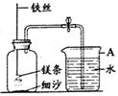
(2)如果镁条只和空气中的氧气反应，则进入集气瓶中水的体积最多不超过其容积的 %。现进入集气瓶中水的体积约为其容积的70%，根据空气的组成可推出减少的气体中有氮气。
【发现问题】氮气是怎样减少的呢？
【假设一】氮气与镁条反应而减少。
【假设二】 。
【查阅资料】镁条在氮气中能燃烧，产物为氮化镁(Mg₃N₂)固体。氮化镁中氮元素的化合价为 。镁条还可以在二氧化碳气体中燃烧生成碳和氧化镁，该反应类型是 。
(3)通过以上探究，你对燃烧的有关知识有了什么新的认识： (写出一点即可)。

14、某同学为探究可燃物燃烧的条件，他查阅资料得知：白磷着火点为40℃ ，红磷着火点为240℃ ，它们在空气中燃烧都会生成刺激呼吸道的白烟——五氧化二磷，五氧化二磷易溶于水，并能与水反应。他按下图所示装置进行对比实验：
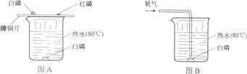
(1)用图A所示装置进行实验，观察到的现象是铜片上的白磷燃烧产生白烟：铜片上的红磷和水中的白磷不燃烧再用图B所示装置进行实验.观察到：不通氧气时，热水中的白磷不燃烧；通氧气时，热水中的白磷燃烧。根据上述实验得出，可燃物燃烧的条件是 。
(2)根据燃烧的条件.选择填空：用扇子扇炉火不会熄灭，而是越扇越旺，原因是 ；用扇予扇蜡烛的烛火一扇就立即熄灭，原因是 (填序号)。
A.可快速地提供燃烧所需的氧气
B.空气流动虽带走热量，但温度未降到着火点以下
C.主要是空气流动带走热量，温度降到着火点以下
(3)图A与图B所示实验相比，符合环保要求的是 。

15、 (1)某同学按下图装置对质量守恒定律进行实验探究，观察到反应后天平不平衡，该反应符合质量守恒定律(填“符合”或“不符合”)，理由是 。
(2)由质量守恒定律可知，化学反应前后，一定不变的是 。
①原子种类 ②原子数目 ③分子种类
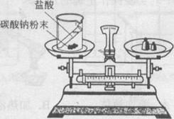
④分子数目 ⑤元素种类 ⑥物质种类
(3)硝酸在工业生产中且有广泛的应用.工业上制取硝酸的关键反应为： 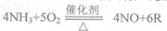，其中R的化学式为 。

16、化学是一门以实验为基础的科学。
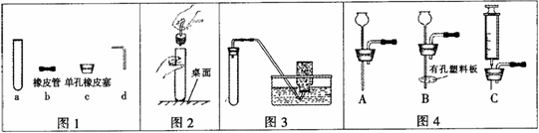
(1)根据图1回答：①写出a的名称 ；
②在连接c和d时，使d较易插入c中的措施是 ；
(2)采用图2所示操作可能造成的后果之一是 ；
(3)利用图3装置(夹持装置未画出)能进行的实验是 ；
A.用高锰酸钾制氧气 B.用石灰石与稀盐酸制二氧化碳
C.用锌与稀硫酸制氢气 D.用双氧水与二氧化锰制氧气
(4)图3中的气体发生装置虽然简单，操作方便，但无法控制反应速率。请从图4中选取 ________(选填序号)与图1中a组装成新的气体发生装置，以达到控制反应速率的目的。

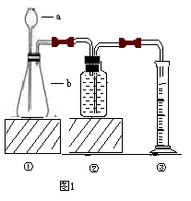
17．利用右图1装置能制取氧气并测定所收集气体的体积。
⑴仔细观察该装置，为制取氧气，从a中加入的药品是 。b中的黑色固体可能是 ，此黑色固体在反应中作 剂。
⑵指出图中仪器名称：a ，b 。
⑶写出①中反应的化学方程式： 。
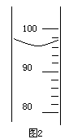
⑷此装置采用的是 法收集氧气，若完全反应后量筒内水的体积如右图2，则收集的氧气体积为 mL。读取数据的正确方法是 。

综合练习题答案
1、(1)烧杯 配制溶液(或作大量试剂的反应容器等)
(2)①②⑤⑥⑧( 错选或少选不给分) 棉花
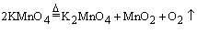
(3)
2、(1)④；①；(2)漏斗
3、（1）①胶头滴管（或滴管） ②试管刷
（2）试管夹从底部（或下）住上套，夹在离管口约1/3处
（3）玻棒 铁架台、铁夹
（4）①量筒不能受热（或受热炸裂），而烧碱溶于水放出大量的热
②制气的试管口未用棉花阻隔，有少量高锰酸钾进入了水中
4、（1）E 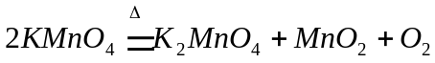↑
（2）B 试管口没有略向下倾斜，导致反应中生成的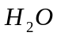没有及时排出
（3）A D F
（4）浓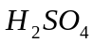 b a 瓶内装入NaOH溶液，用于除去气体中的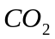（此答案不唯一）
5、(1)隔绝空气(或氧气)； (2)用湿抹布盖灭等
6、 (1)①试管②集气瓶
(2)2KMnO₄==K₂MnO₄＋MnO₂＋O₂↑(或2KClO₃==2KCl＋3O₂↑)
防止水倒流引起试管炸裂
(3)D(或E)H₂(或CO₂，写名称也可) (4)A b
7、⑴在不停的运动 ⑵无色溶液变为红色
⑶温度越高，分子运动越快 ⑷湿衣服晒干得快
8、二氧化硫能（不能）与水反应生成酸 1234
二氧化硫不能使干燥的蓝色石蕊试纸变色 水不能使干燥的蓝色石蕊试纸变色 二氧化硫溶与水生成酸， 酸能使干燥的蓝色石蕊试纸变红色
SO₂＋H₂O＝H₂SO₃ 吸收二氧化硫，不污染空气 成立（不成立）
9、偏低 蜡烛燃烧在消耗氧气的同时产生二氧化碳 氧气 5O₂+4P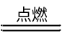2P₂O₅
钟罩内氧气未消耗完 为什么实验过程中白磷先熔成液体，接着燃烧（此空只要答案合理）
10、
实 验 步 骤 | 实 验 现 象
a植物叶子，果皮(0.5分) |  | 植物叶子，果皮枯黄 (0.5分)
b |  | 溶液里有气泡产生 (0.5分)
C大理石或石灰石(0.5分)
3 大理石(0.5分) 石灰石(0.5分) 4 SO₂ (0.5分) NO₂ (0.5分)
煤先脱硫再燃烧；或工厂排放的废气进行处理后再排放等(任写一条合理答案)(1分)
11.(1)
实验一 |  |  | 时间较长、温度较高  2KClO₃=2KCl+3O₂↑
实验三 | 将MnO₂与KClO₃的混合物加热
(2)对比(或比照等)；(3)第一方面：比较MnO₂在KClO₃分解前后的质量；
第二方面：验证从反应后的剩余物中分离出的物质是否能加快KClO₃的分解。
12、(1)电能 (2)H₂(或氢气) (3)用带火星木条伸入盛有气体b的试管中，观察木条是否复燃
13、
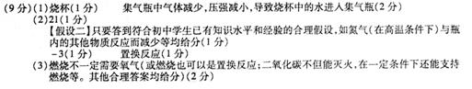
14、(1)通常需要接触空气(或氧气)，且温度达到着火点。(2)A.B C(3)图B
15、(1) 反应生成的CO₂气体逸出，导致天平不平衡(2) ①②⑤(3)H₂O
.16、(1) ①试管②将插入橡皮管的导管一端用水湿润；(2)压破试管(或刺破手)(3) C、D(4) C
17、（11分）利用右图1装置能制取氧气并测定所收集气体的体积。
⑴过氧化氢溶液或双氧水 二氧化锰 催化 ⑵长颈漏斗 锥形瓶
⑶略 ⑷排水 96 视线与液面最低处保持水平

Step IV. 本节课课后巩固与作业
一、选择题
1．下列实验操作正确的是
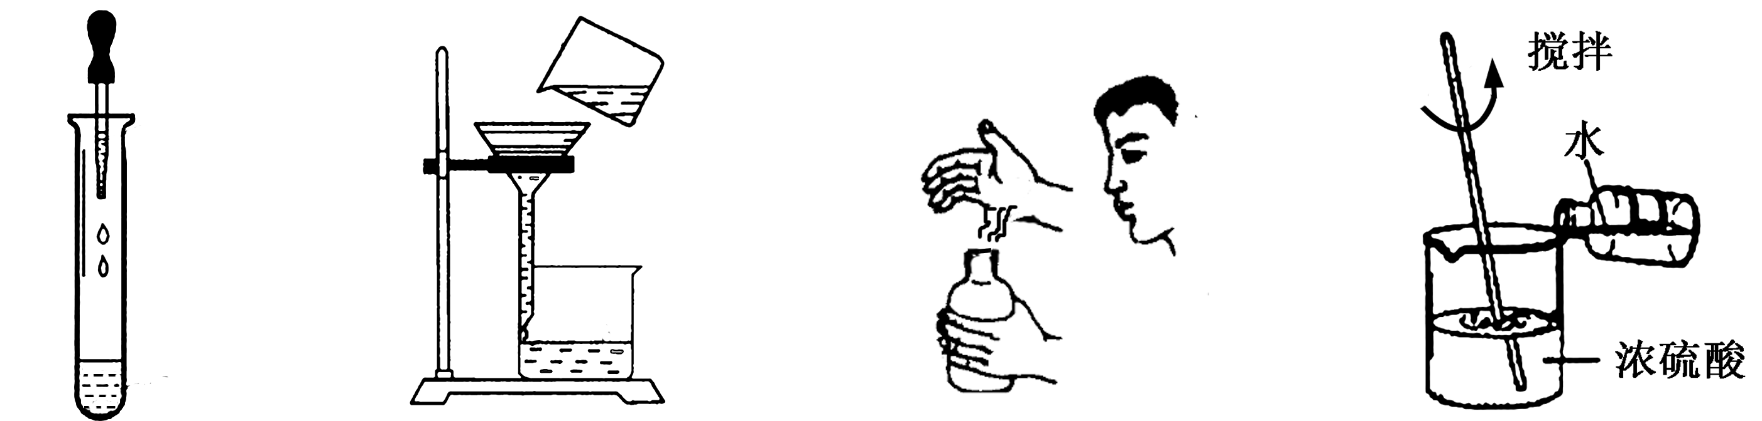
A．滴加少量液体 B．过滤 C．闻气味 D．稀释浓硫酸
2．下列叙述正确的是( )
A.实验室常采用二氧化锰或硫酸铜溶液作催化剂分解过氧化氢溶液的方法制取O₂
B.粗盐提纯的实验，在溶解时使用玻璃棒是为了防止液体四处飞溅
C.实验室常用稀硫酸与石灰石反应制取二氧化碳
D.NH₄H₂P0₄不是复合肥料
3．下列实验操作正确的是
A.实验剩余的药品要放到指定容器内
B. 将氢氧化钠固体放在滤纸上称量
C. 用嘴吹灭燃着的酒精灯
D.蒸发食盐水时，将水蒸干后再停止加热
4．常温下，氨气为无色、有刺激性气味的气体，密度比空气小，极易溶于水。氨气溶于水显弱碱性，实验室可用氯化铵固体和氢氧化钙固体混合加热制取。则下列说法正确的是( )。
A．可用向下排空气法收集氨气 B．氨水能使紫色石蕊溶液变红色
C．多余的氨气可排放到大气中 D．实验室制氨气的发生装置与双氧水制氧气相同
5．右图是老师放置在实验桌上的三瓶无色气体，它们可能是H₂、O₂、CO₂。下列关于这三种气体的鉴别方法中，不正确的是
①
②
③
A．根据瓶③倒置，可判断瓶③存放的是H₂
B．用带火星的木条放入①中，若复燃，则存放的是O₂
C．用点燃的木条伸入②中，若火焰熄灭，则存放的是CO₂
D．向②中加入少量蒸馏水，若变为红色，则存放的是CO₂
6．下列反应制取气体，可用右图装置制取、干燥和收集的是
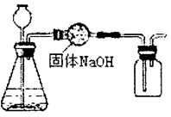
A．Zn＋H₂SO₄＝ZnSO₄＋H₂↑ B．2H₂O₂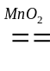2H₂O＋O₂↑
C．CaCO₃＋2HCl＝CaCl₂＋H₂O＋CO₂↑ D．2NH₄Cl＋Ca(OH)₂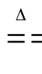CaCl₂＋2NH₃↑＋2H₂O
7．除去下列物质中混有的少量杂质（括号内为杂质），所用方法正确的是
A．二氧化碳（一氧化碳）——将气体点燃 B．铜（氧化铜）——在空气中加热
C．水（泥沙）——过滤 D．二氧化碳（氧气）——通过足量的石灰水
8．要区别下表中的各组物质,所选择的方法或试剂错误的是
 | 物质 | 区别的方法或试剂
A | 氧气与氮气 | 带火星的木条
B | 硬水与软水 | 加肥皂水
C | 铁片与铜片 | 观察颜色
D | 二氧化碳与氮气 | 点燃的木条
9．下列除去杂质的方法中不正确的是（ ）
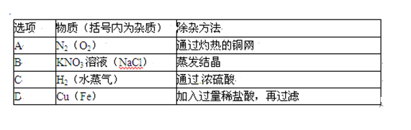
10．下列有关实验的评价正确的是
(A)点燃某可燃物，在火焰上罩一个冷而干燥的烧杯，烧杯的内壁有水雾出现，证明可燃物一定是H₂或含有H₂
(B)某混合气体能使灼热的氧化铜变成红色固体，且导出后气体能使澄清石灰水变浑浊，证明原气体中一定含有一氧化碳，
(C)实验室用大理石与盐酸反应制取的CO₂通入澄清石灰水无沉淀生成，可能是因为盐酸太浓
(D)含二氧化碳、一氧化碳、氢气、水蒸气、氮气的混合气体，依次通过石灰水、灼热的氧化铜、干燥剂（假定每步都充分吸收），最后只剩下氮气
11．下表是小江同学用多种方法来鉴别物质，其中完全正确的是（ ）
 | 需鉴别的物质 | 所加试剂或方法
 | 需鉴别的物质 | 方法1 | 方法2
A | 一氧化碳和二氧化碳 | 通过灼热的氧化铜 | 通入澄清石灰水
B | 食盐水和蒸馏水 | 观察颜色 | 蒸发结晶
C | 真黄金和假黄金（铜锌合金） | 浸入硝酸银溶液中 | 灼烧
D | 软水和硬水 | 加肥皂水 | 滴入紫色石蕊

12．下列有关化学实验的“目的→操作→现象→结论”的描述都正确的是
选项 | 目的 | 操作 | 现象 | 结论
A | 比较铝和铜的金属活动性 | 将砂纸打磨过的铝丝  浸入到硫酸铜溶液中 | 铝丝表面有红色固体析出 | 铝比铜活泼
B | 检验露置在空气中的氢氧化钠溶液是否变质 | 取氢氧化钠溶液，滴入稀盐酸 | 开始时没有观察到气泡产生 | 氢氧化钠溶液没有变质
C | 探究物质溶解于  水时的热量变化 | 向一定量水中加入硝酸铵晶体，充分搅拌 | 溶液温度下降 | 盐类物质溶解于水时，都会吸热
D | 检验集气瓶中是否集满二氧化碳 | 将燃着的木条伸入集  气瓶中 | 木条火焰熄灭 | 集气瓶中已集满  二氧化碳
13．甲、乙、丙、丁四种物质有如右图所示的转化关系（部分反应物和产物已略去），则甲、乙、丙、丁依次是
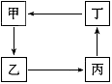
A．C、CO、CO₂、H₂CO₃ B．CO、CO₂、C、H₂CO₃
C．CaO、Ca(OH)₂、CaCl₂、CaCO₃ D．CaCO₃、Ca(OH)₂、CaCl₂、CaO
14．下列化学实验的“目的、操作、现象、结论”对应且合理的是
选项 | 目的 | 操作 | 现象 | 结论
A | 检验集气瓶中是否集满二氧化碳 | 将燃烧的木条伸入集  气瓶中 | 木条火焰熄灭 | 集气瓶中已集满  二氧化碳
B | 除去氢氧化钠溶液中的氢氧化钙 | 加过量的碳酸钠溶液，过滤 | 有白色沉淀产生 | 得到氢氧化钠溶液
C | 探究物质溶解于  水的热量变化 | 向一定量的水中加入硝酸铵晶体，搅拌 | 溶液温度下降 | 盐类物质溶于水都能使溶液温度下降
D | 比较铝和铜的金  属活动性 | 将砂纸打磨过的铝丝浸入硫酸铜溶液中 | 银白色铝丝表面有红色固体析出 | 铝比铜活泼
15．有碳酸钠、硝酸银、氯化钡及稀盐酸四瓶失去标签的溶液，为鉴别它们设计实验如下：用三支试管各取少量其中的三种溶液，再分别加入少量剩下的最后一种溶液。下列推测的现象或结论中，错误的是
A.若三支试管中都出现白色沉淀时，则最后加入的是硝酸银溶液
B.若两支试管中出现气泡，一支试管中出现白色沉淀时，则最后加入的是碳酸钠溶液
C.若三支试管中的观象分别为出现气泡、白色沉淀、无明显变化时，则最后加入的是稀盐酸
D.若两支试管中出现白色沉淀，一支试管中无明显变化时，则最后加入的是氯化钡溶液
二、填空题
16．沼气作为燃料在农村已得到普及。从沼气池输出的沼气中含有害气体H₂S，使用前须经过除“硫”处理。已知CH₄不与酸、碱溶液发生反应，H₂S的水溶液称为氢硫酸(溶质为H₂S)，它足一种弱酸。请回答下列问题：
(1)氢硫酸的pH 7(填“>’、“=”或“<”)。
(2)氢硫酸与O₂反应生成硫单质和水，该反应的化学方程式为 。
(3)净化沼气所用的除“硫”剂中含有NaOH，则H₂S与NaOH反应的化学方程式为
。
(4)实验室用FeS固体和稀硫酸在常温下反应制帔H₂S气体，试推测制取时所用的发生装置与实验室制取 气体的相同。
17．用右图的实验装置可制取二氧化碳气体，并验证二氧化碳的性质。清回答下列问题：
(1)指出装置A中的错误之处：① ；
② 。
(2)纠正错误后，完成以下实验内容：
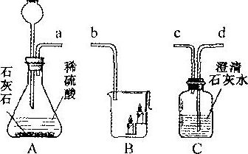
①实验室制取二氧化碳的化学方程式是 ；
②实验开始时应检查装置A的 ；
③若要检验二氧化碳气体，装置A与装置C中的导管 连接顺序序是a→ ，观察到装置C中的现象是 ：
④装置A与装置B连接，观察到装置B中现象是：
说明二氧化碳具有 的性质。
18．为探究CO₂的化学性质，需要制取并收集干燥的CO₂，以下是老师提供的一些实验装置。
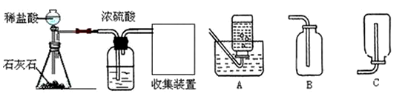
（1）实验室制取CO₂的化学方程式为_ _；
（2）浓硫酸的作用是____ __，收集装置为__  _（填字母）；
（3）学校实验室的废液缸中收集了同学们在实验室制取二氧化碳的废液。小溪同学想探究废液中溶质的成分，请你共同参与探究，并回答下列问题：
【提出问题]】废液中的溶质是什么物质？
【做出猜想】小溪认为废液中溶质只有氯化钙。
你认为还可能含有的溶质是 （填化学式）；
【查阅资料】氯化钙溶液呈中性。
【实验与结论】
①小溪分别取少量该废液和氯化钙溶液加入到两支试管中，并向其中分别滴入无色酚酞试液作对比实验，结果两支试管中溶液均为无色，于是小溪认为自己的猜想是正确的。
②你认为小溪的实验 （填“能”或“不能”）证明她的猜想，理由是
。
③如果要证明你的猜想是正确的，你选择的试剂是 ，试验中可以看到的实验现象是 。
【拓展与应用】
①若实验证明你的猜想是正确的，要想使处理后的废液只有氯化钙溶液，应向废液中加入过量的 ，反应完成后静置过滤，得到纯净的氯化钙溶液。[来源:Zxxk.Com]
②通过以上探究，你认为实验室的废液未经处理直接倒入下水道，可能造成的危害是
。（写一条）
19．下列为实验室常用的实验装置，回答问题：
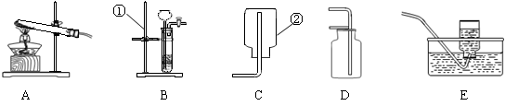

（1）写出带有标号仪器的名称：① ；② 。
（2）用锌和稀硫酸制取氢气，应选用的发生装置是 （填序号，下同），收集装置是 。
（3）实验室常用稀盐酸和石灰石反应制CO₂，该反应的化学方程式 ；
此外，也可用加热碳酸氢钠（NaHCO₃）固体（产物为碳酸钠、二氧化碳、水）来制取CO₂，该反应的化学方程式 ，若用此法来制取CO₂，应选用的发生装置为 ，收集装置为 。
（4）下图所示装置可用来测量生成的CO₂的体积，其中在水面上放一层植物油的目的是 ，植物油上方原有的空气对实验结果 （填“有”或“无”）明显影响。
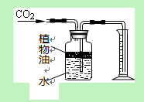
20．（4分）某兴趣小组进行粗盐提纯并配制NaCl溶液，请回答下列问题：
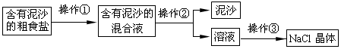

（1）操作①、②、③依次为下图中的（填字母） 。
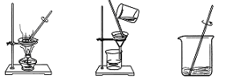
（2）若NaCl的产率偏低（ 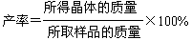 ），则可能的原因是（填字母） 。
A．过滤时滤纸有破损 B．蒸发时有固体溅出 C．溶解含有泥沙的粗食盐时，加入的水量不足
（3）用上述实验所得NaCl晶体配制5%NaCl溶液50.0g，需称取NaCl g，配制时需要的玻璃仪器有烧杯、玻璃棒、滴管、 。

参考答案
1．C 2．A 3．A 4．A 5．D 6．B 7．C 8．D
9．B 10．C 11．AC 12．A 13．C 14．D 15．B
16． < 2H₂S+O₂=2H₂O+2S↓ H₂S+2NaOH=Na₂S+2H₂O O₂。
17．
药品使用稀硫酸 长颈漏斗下端插入液体中 CaCO₃+2HCl=CaCl₂+H₂O+CO₂↑ 气密性 d 澄清石灰水变浑浊 下层的蜡烛先熄灭，上层的蜡烛后熄灭 说明二氧化碳具有不能燃烧也不支持燃烧，密度比空气大的性质
18．（1）CaCO₃+2HCl===CaCl₂+H₂O+CO₂↑（2分）
(2) 干燥二氧化碳气体（1分） B（1分）
（3）【做出猜想】HCl（1分）【实验与结论】②不能（1分）酚酞遇盐酸也不变色，无法确定是否含有HCl（1分）③紫色石蕊试液或碳酸钠溶液或较活泼的金属（1分）
溶液变红或产生气泡等合理答案（1分）
【拓展与应用】①石灰石（或CaCO₃粉末）等（1分）②可能腐蚀管道或者污染水质等。（1分）
19．（共10分，每空1分）
（1）① 铁架台 ② 集气瓶 （2）B， C或E或C E
（3）CaCO₃+2HCl＝CaCl₂+CO₂↑+ H₂O
2NaHCO₃ 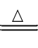 Na₂CO₃+CO₂↑+ H₂O A， D
（4）防止CO₂溶于水（造成测量不准确），（意思相近均给分）， 无。
20．（共4分，每空1分）
（1）C B A（1分，顺序错不给分）
（2）B C（1分，单选B或C，给0.5分， 选A B、A C、不给分，选A B C给0.5分）
（3）2.5（1分） 量筒（1分）

签字确认 | 学员 教师 班主任

